Cléo Deroo Utilisateurs et Groupes

Dans ce pdf je vais vous montrer comment créer des groupes et des utilisateurs. Tout d’abord on va faire nouveau puis utilisateurs.
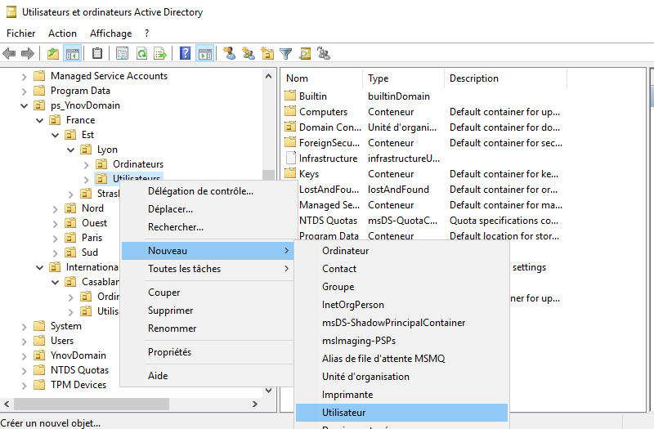

On va créer l’utilisateur et faire attention aux paramètres qu’on peut cocher.
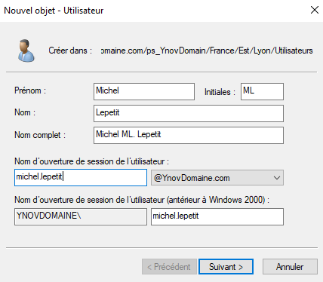
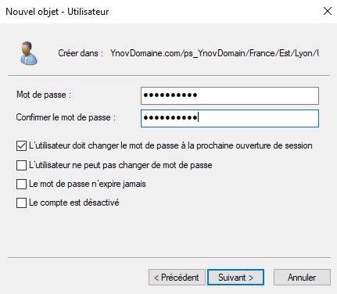
On va ajouter un groupe de la même manière qu’un utilisateur.
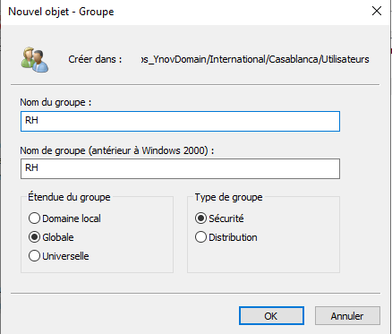

Puis on va l’ajouter dans le groupe qu’on vient de créer.
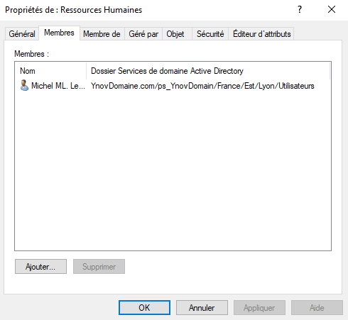

Ensuite nous allons créer un dossier partagé.
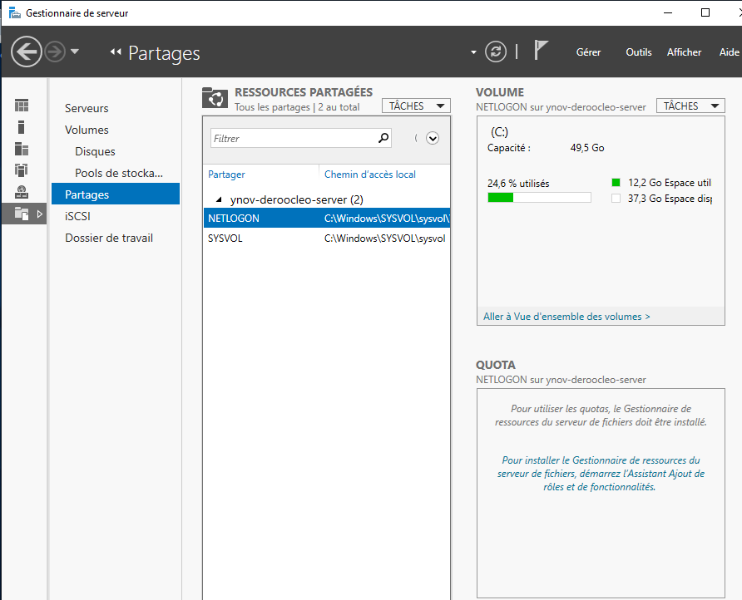
Voici les étapes pour la création du partage.
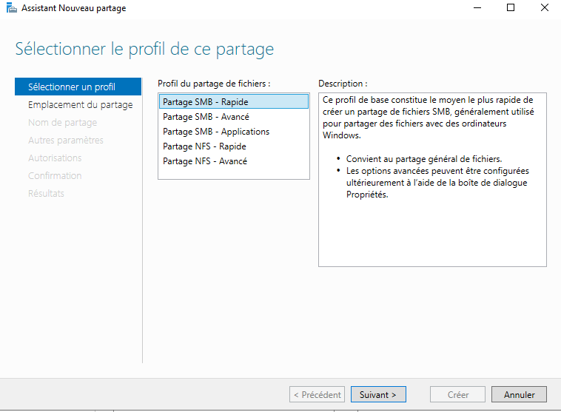

Il faut bien tout cocher ici.
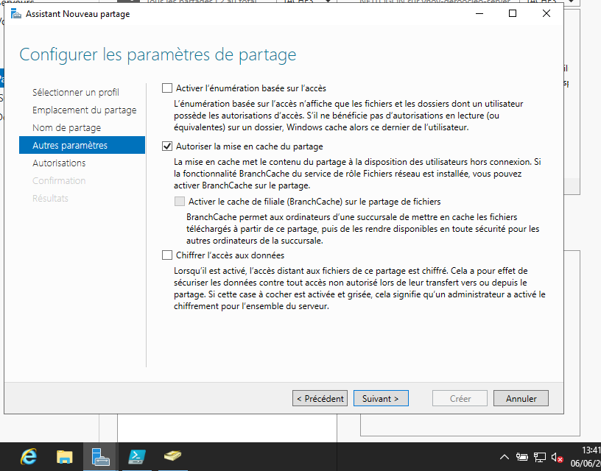

Dans les autorisations il va falloir personnaliser pour gérer ce qui peuvent gérer le dossier partagé.
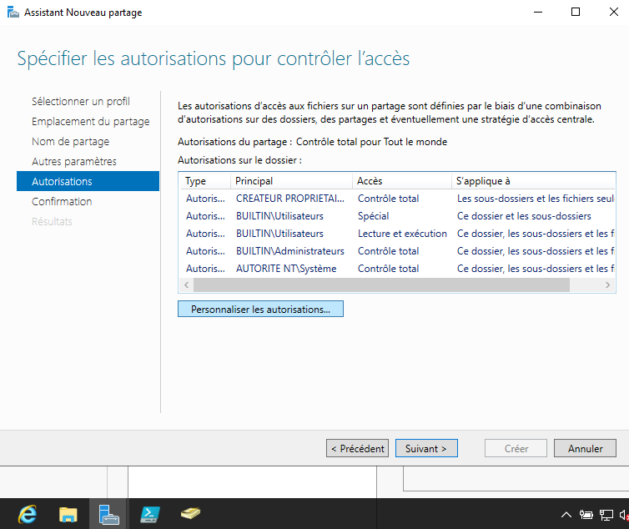

Il faut supprimer l’héritage car sinon on ne peut pas modifier les permissions.
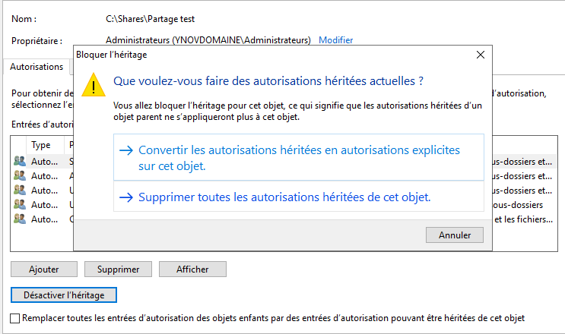

Dans les autorisations on ajoute en haut en principal le groupe ressources humaines. Il faut faire attention aux paramètres qu’on coche. Ici on va mettre les pleins pouvoirs au membre du groupe.
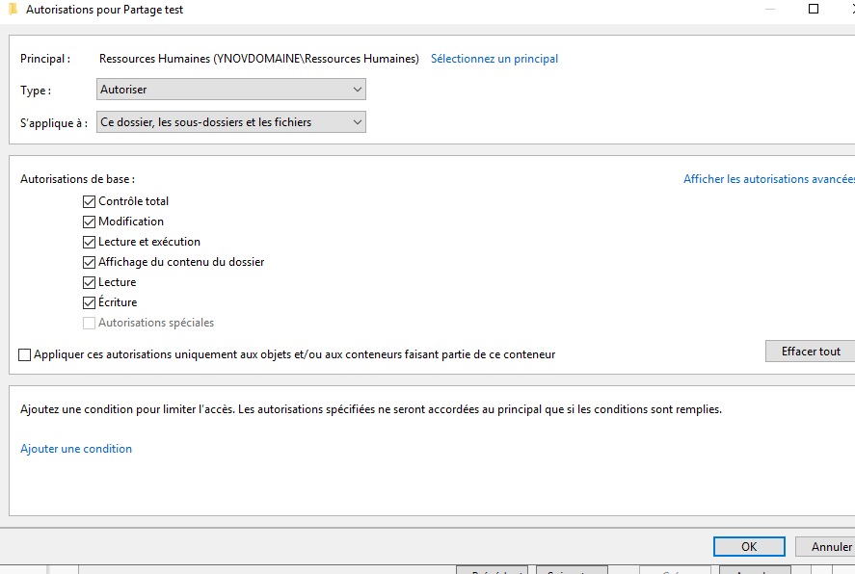

Ensuite on ajoute le groupe RH et administrateur pour gérer le dossier partagé.
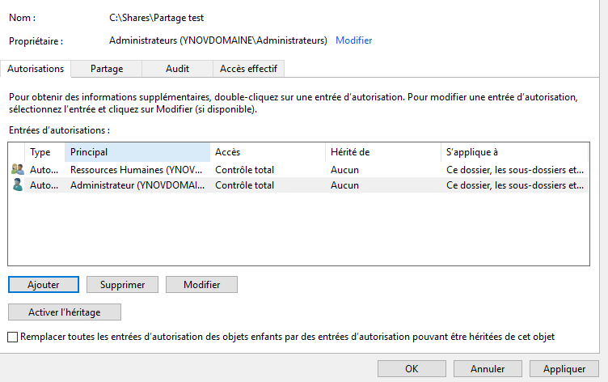

Voici le résultat :
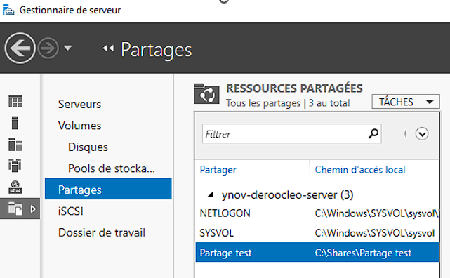
On fait pareil pour le deuxième dossier partagé et cette fois on met l’utilisateur qu’on a créé en principal.
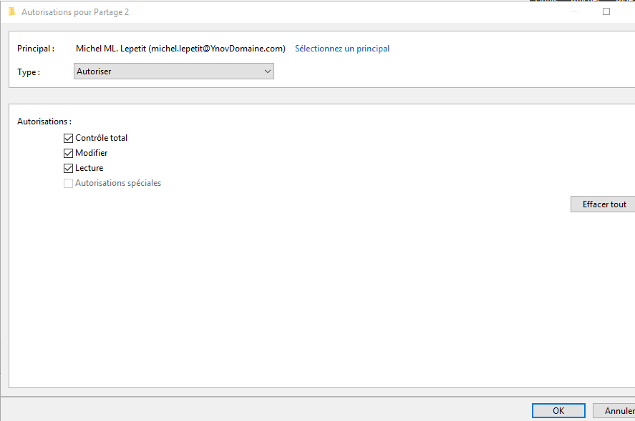

On va passer en ligne de commande. Voici un exemple pour créer un utilisateur.
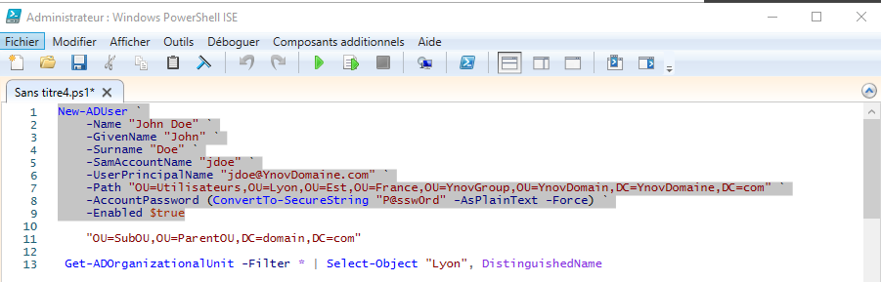

Voici le résultat.
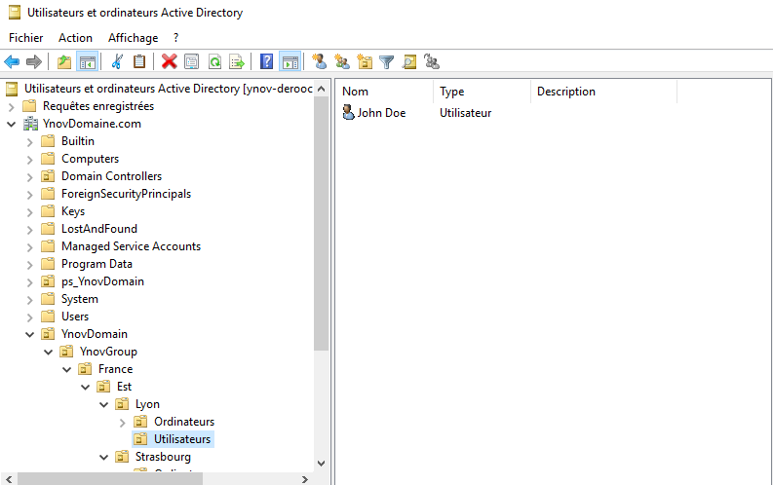
Voici le tp qu’on avait à réaliser et quelques commandes pour le réaliser.
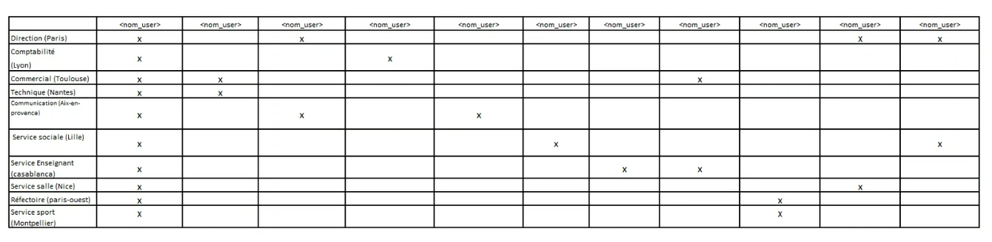
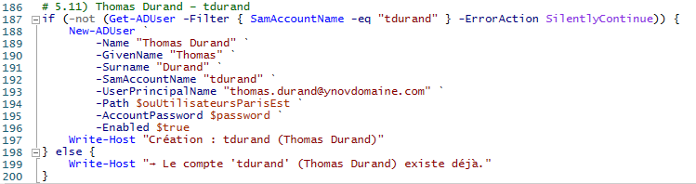

Et voici ce que ça a donné.